REQUERIMENTO Nº _______ / 2024

O vereador que este subscreve, requer após ouvida esta casa, que seja enviada correspondência ao Exmo. Sr. Prefeito Municipal Duílio de Castro, junto ao órgão competente, SOLICITANDO ESTUDO TÉCNICO PARA O CONSERTO DA CASA DE MÁQUINAS NO FIM DA RUA TEREZA DE JESUS OLIVEIRA, BAIRRO BOA ESPERANÇA, NA 238.
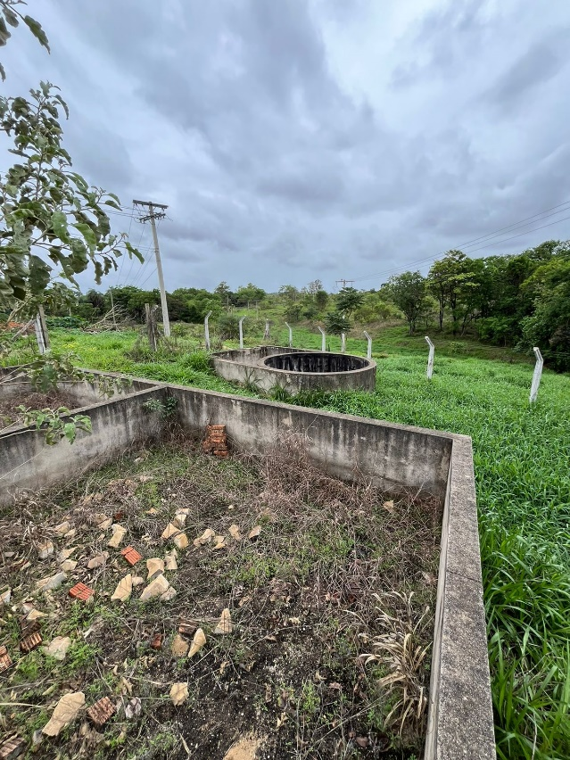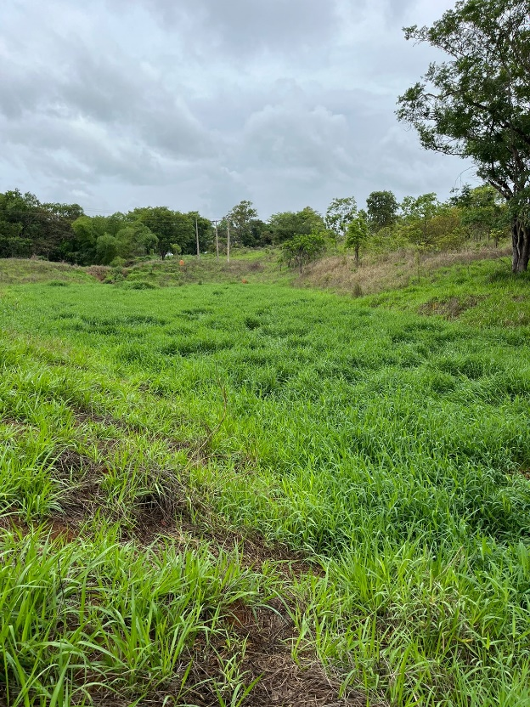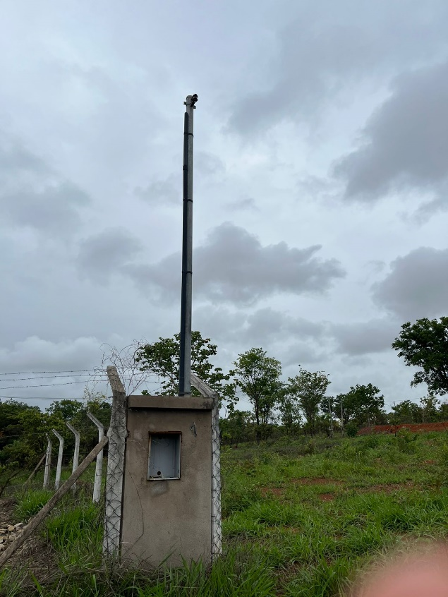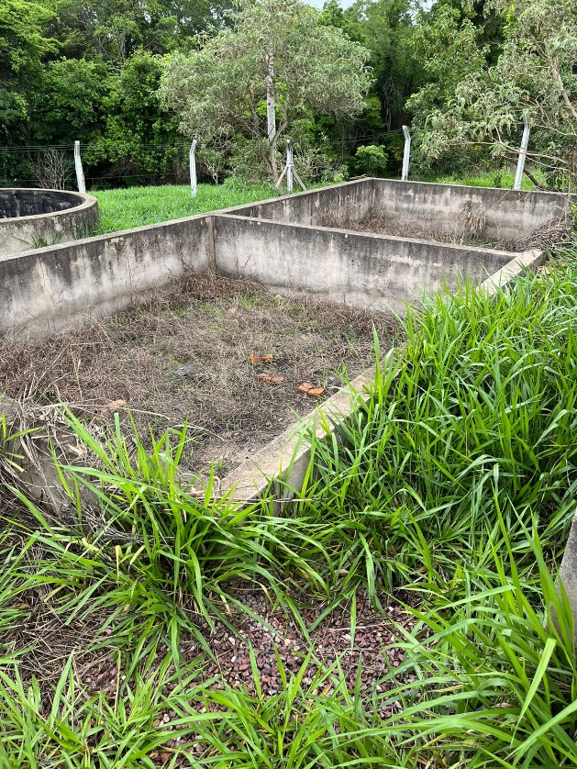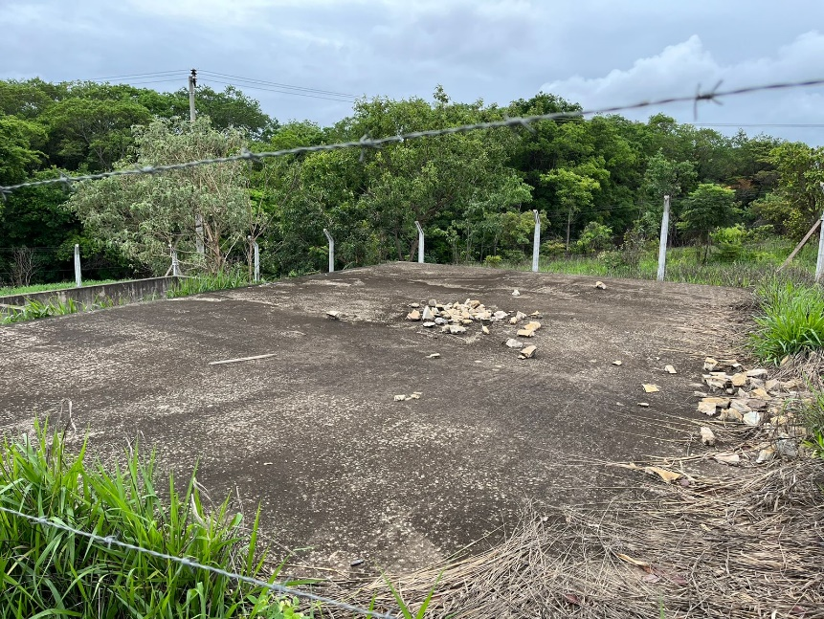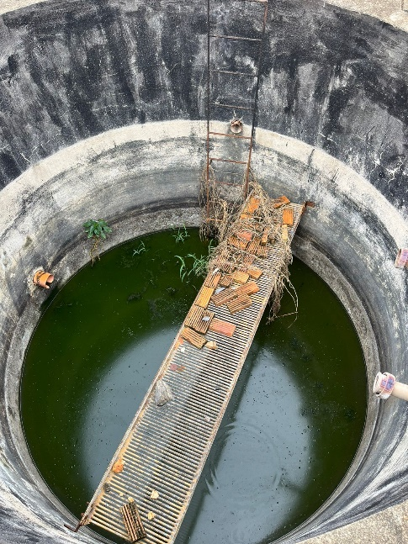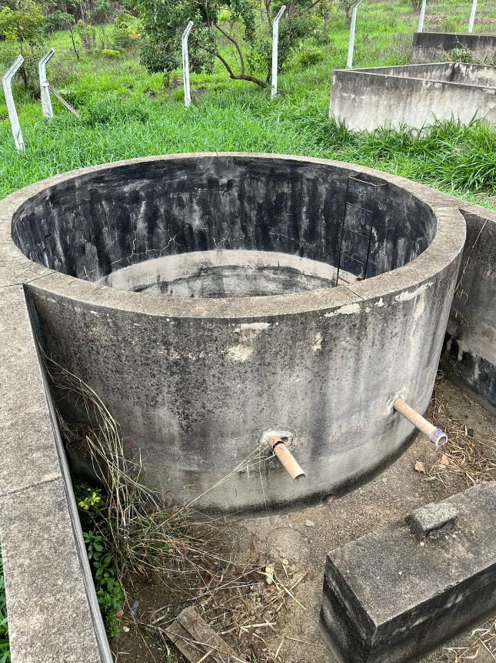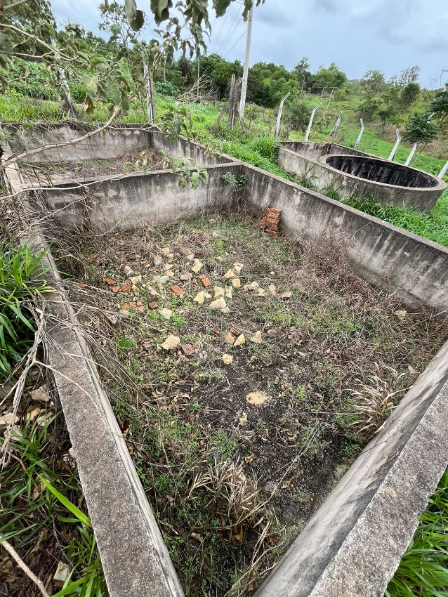
JUSTIFICAÇÃO:
Moradores solicitam ao vereador esta melhoria, afirmando que pagam esgoto há anos mas o esgoto do bairro esta jorrando ha anos no córrego de água limpa vindo da Lagoa do Cidade de Deus, ao lado da linha de trem de ferro, passando abaixo da ponte da MG238 ao lado do Viaduto que vai para Iveco e Ambev. Causando ainda muito mau cheiro na região e animais peçonhentos nas casas. Assim sendo, peço atendimento ao presente pedido.
Sete Lagoas 05 de novembro de 2024

